Dans le programme départemental des randonnées pédestres du Tarn,

JOURNEE DECOUVERTE DE LA GRESINHÒLA

Office de Tourisme du Pays de Vaour et Association cyclo-pédestre de Milhars et la collaboration du Comité Départemental de Randonnée Pédestre

Samedi 13 avril 2013 Dolmen de La Peyre

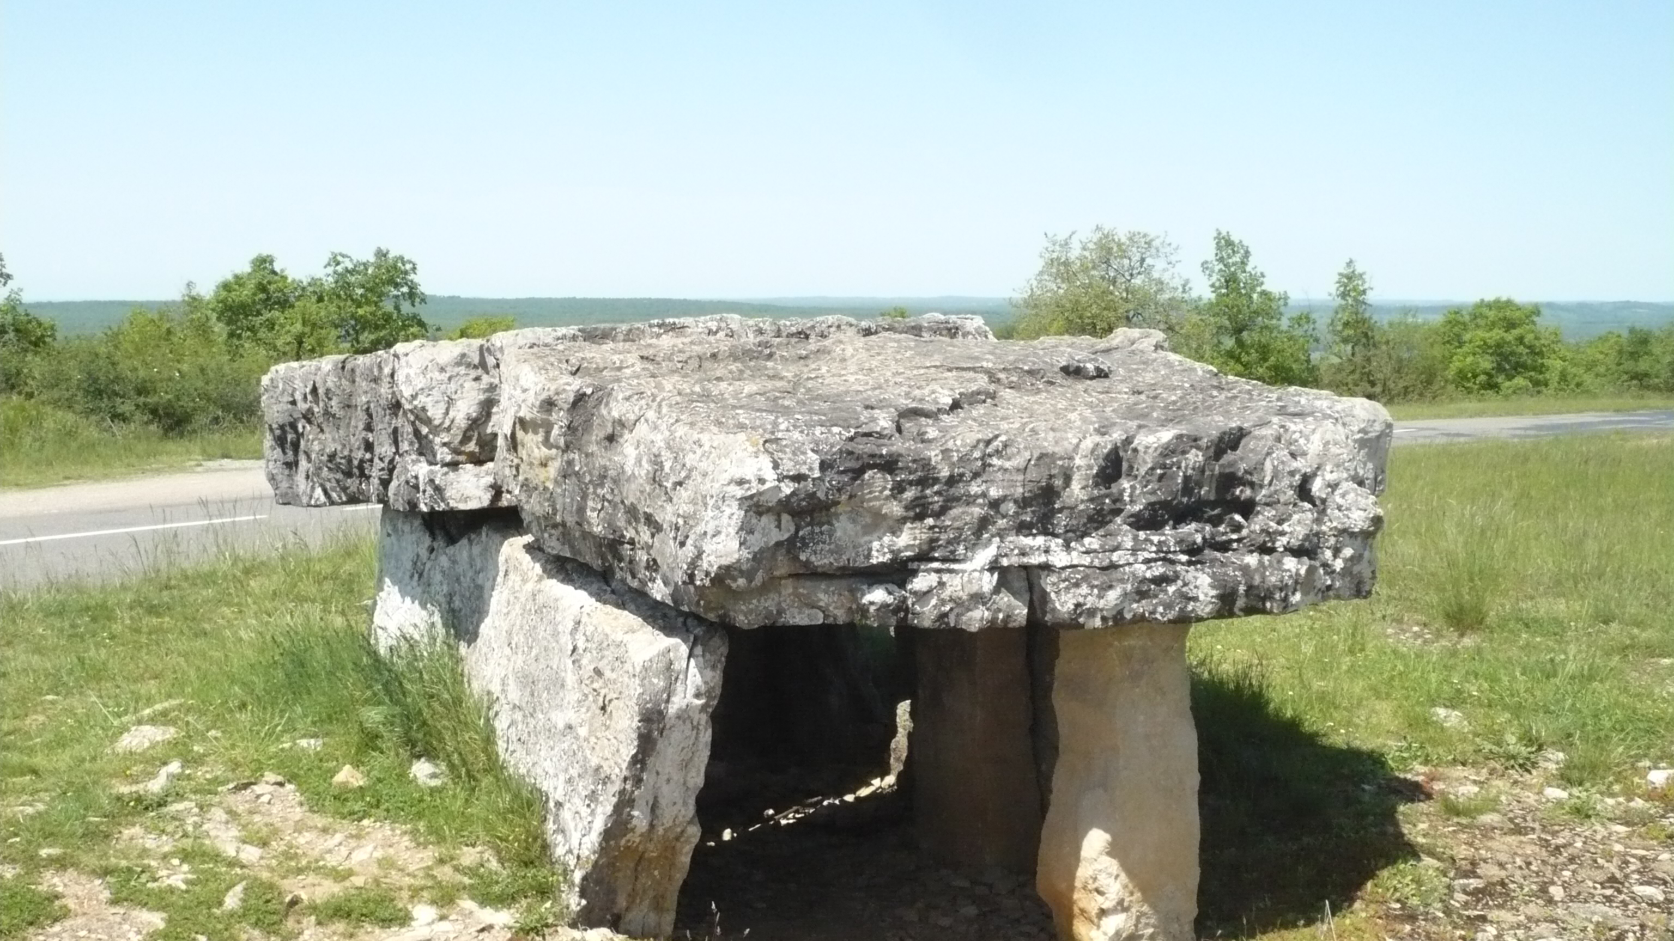
10h 30 * Accueil au Dolmen de La Peyre dit de Vaour
* Lancement enveloppe Prêt à poster « La Gresinhòla »
* Présentation et inauguration de la Gresinhòla, grande boucle de 84 km réunissant les sept villages du Pays de Vaour
* Pique-nique sorti du sac

13h30 Départ des deux boucles : parcours libre ou accompagné :
*Fontaines et dolmens (12km) :
« St Michel de Vax-La Peyrière-Roussayrolles-Mespoulet- Peyralade »

* La Peyre -Vaour- la Peyre (familles enfants : 4km)
au retour de cette boucle: « Jeu intergénérationnel de «La Gresinhòla » dans le Hameau de Peyralade

17h30 Animation finale à la bergerie de Peyralade : Goûter, résultat du jeu, contes, chanson de La Gresinhòla....

Contact : O.T du Pays de Vaour 05 63 56 36 68 ot@pays-de-vaour.fr

